2020-2021学年黑龙江省大庆市东风中学高一上学期第一次阶段考试数学试卷
一、选择题（共12小题；共60分）
1. 下列说法不正确的是
A. B. C. D.

2. 命题“，”的否定是
A. ， B. ，
C. ， D. ，

3. 函数 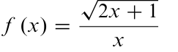 的定义域为
A. 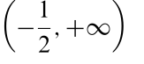 B. 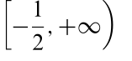
C. 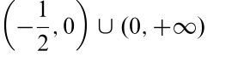 D. 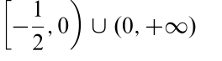

4. 设 ，，则
A. B. C. D.

5. 已知集合 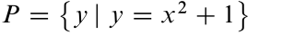，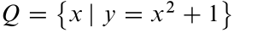，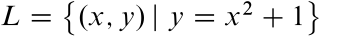，，则
A. B. C. D.

6. 下列各组函数中，表示同一函数的是
A. 和 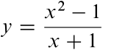 B. 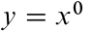 和
C. 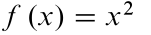 和 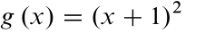 D. 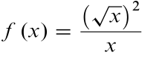 和 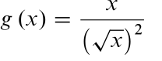

7. 已知命题 ：，，若命题 是假命题，则实数 的取值范围是
A. B. C. D.

8. 函数 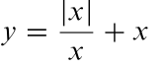 的图象是
A. 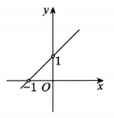 B. 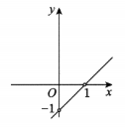
C. 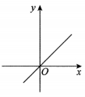 D. 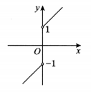

9. 已知条件 ，条件 ，则 是 的
A. 充分不必要条件 B. 必要不充分条件
C. 充要条件 D. 既不充分也不必要条件

10. 下列命题中正确的是
A. 若 ，则 B. 若 ，，则 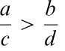
C. 若 ，，则 D. 若 ，，则 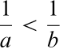

11. “不等式 在 上恒成立”的充要条件是
A. 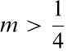 B. 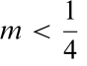 C. D.

12. 设 ， 且 ，那么
A. 有最小值 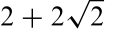 B. 有最大值
C. 有最大值 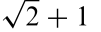 D. 有最小值
二、填空题（共4小题；共20分）
13. 已知函数 的值域为 ，则它的定义域为 ．

14. 设函数 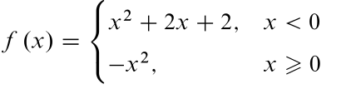．若 ，则 ．

15. 若正数 ， 满足 ，则 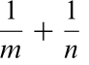 的最小值为 ．

16. 已知函数 ， 中的函数关系分别如表所示：
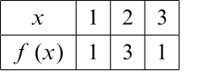
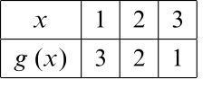
（） ；
（）不等式 的解集为 ．

三、解答题（共6小题；共70分）
17. 设 ，，，．
（1）求 ， 的值及 ，；
（2）求 ．

18. 定义函数 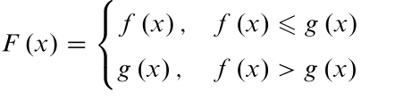．已知 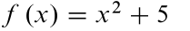，，求：
（1）. 求出函数 的解析式；
（2）. 画出函数 的图象．

19. 已知全集 ，集合 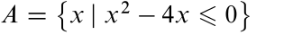，．
（1）若 ，求 和 ；
（2）若 ，求实数 的取值范围；
（3）若 ，求实数 的取值范围．

20.已知 在 上是一次函数，f(x)=kx+b,且k＜0,当 ．
（1）. 求 ；
（2）. 求函数 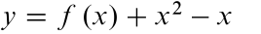 在 上的最大值．

21. 已知关于 的不等式 ．
（1）若该不等式的解集为 ，求 ， 的值；
（2）若 ，求此不等式的解集．

22. 某文化创意公司开发出一种玩具（单位：套）进行生产和销售．根据以往经验，每月生产 套玩具的成本 由两部分费用（单位：元）构成：
a．固定成本（与生产玩具套数 无关），总计一百万元；
b．生产所需的直接总成本 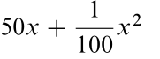．
（1）问：该公司每月生产玩具多少套时，可使得平均每套所需成本费用最少?此时每套玩具的成本费用是多少?
（2）假设每月生产出的玩具能全部售出，但随着 的增大，生产所需的直接总成本在急剧增加，因此售价也需随着 的增大而适当增加．设每套玩具的售价为 元，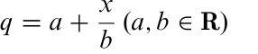．若当产量为 套时利润最大，此时每套售价为 元，试求 ， 的值．（利润 销售收入 成本费用）

答案
第一部分
1. A
2. A 【解析】命题“，”为全称命题，
则命题的否定为 ，．
3. D 【解析】由 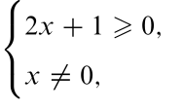 解得 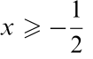 且 ．
所以函数 的定义域为 ．
4. C 【解析】，所以 ．
5. D
6. D
7. B 【解析】因为 是假命题，所以方程 没有实数根，即 ，即 ．
8. D
9. B 【解析】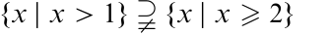，则 是 的必要不充分条件．
10. D
【解析】对于A选项，当 时，不成立，故A选项错误；
当 ，，， 时，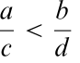，故B选项错误；
当 ，，， 时，，故C选项错误，故D选项正确．
11. A 【解析】因为不等式 在 上恒成立，
所以 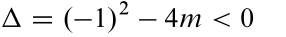，解得 ，
又因为 ，所以 ，
所以“”是“不等式 在 上恒成立”的充要条件．
12. A 【解析】因为 ， 且 ，所以 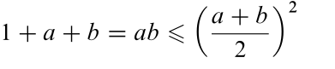，
则 ，得 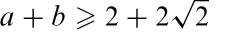 或 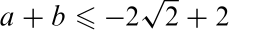（舍去），当且仅当 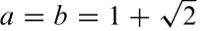 时等号成立．
因为 ，所以 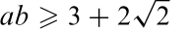，当且仅当 时等号成立．

第二部分
13.
14.
15. 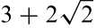
【解析】因为 ，则 ，当且仅当 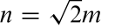，即 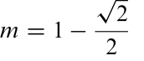，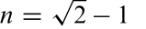 时，等号成立，即最小值为 ．
16. ，
【解析】（）．
（）当 时，，；
当 时，，；
当 时，，．
因此满足 的 的值为 ，即解集为 ．

第三部分
17. （1） 因为 ，所以 ，，即 ，，
所以 ，．
（2） 由（）知 ，，所以 ．
18 (1) 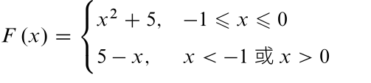．
(2) 略
19. （1） 当 时，，由 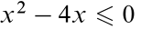 得，，
所以 ，，．
（2） 因为 ，则 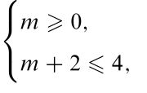 解得 ．
（3） 因为 ，
所以 或 ，
所以 或 ．
20 (1) 由题意可设 ，
由于 ，则 ，
故 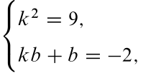 解得 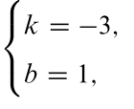 故 ．
(2) 由（）知，函数 ，
故函数 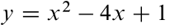 的图象开口向上，对称轴为 ．
当 时， 的最大值是 ；
当 时， 的最大值是 ．
综上，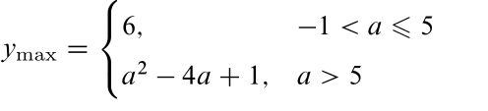．
21. （1） 根据题意得 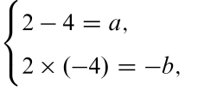
解得 ，．
（2） 当 时，，
即 ．
当 ，即 时，原不等式的解集为 ；
当 ，即 时，原不等式的解集为 ；
当 ，即 时，原不等式的解集为 ．
综上，当 时，不等式的解集为 ；当 时，不等式的解集为 ；当 时，不等式的解集为 ．
22. （1） 由题意知，生产成本为 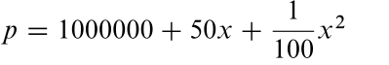．
，
当且仅当 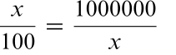 时，即 ，解得 ．
答：该公司生产 万套玩具时，使得每套平均所需成本费用最少，且每套的成本费用为 元．
（2） 利润
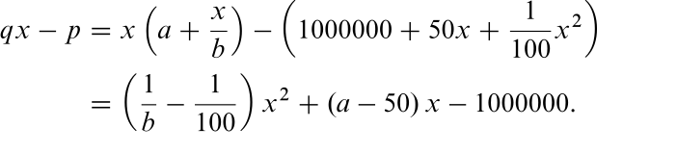
根据题意，有 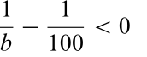，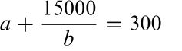，且 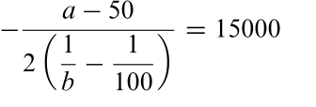，
解得 ，．

